第三节 楞次定律
教学过程
- 感应电动势——在电磁感应现象中所产生的电动势。感应电动势的方向与感应电流的方向一致，由楞次定律或右手定则决定：在外电路中，从正到负，在内电路中，从负到正。
ε
r
a
b
R
a
b
ε
r
R
师：在下图的左右两图中，若电路是断开的，有无电流？有无电动势？
生：电路断开，肯定无电流，但可能有电动势。
师：电动势大，电流强度是否一定大？
生：电流强度的大小由电动势和阻值R共同决定，遵从闭合电路的欧姆定律。
师：闭合电流中要产生持续的电流的条件是什么？
生：必有电源电动势。
师：在电磁感应现象中，有感应电流，说明有感应电动势存在。现在我们来类比上图左右两图，哪部分相当于图中的电源、内阻？
师：比较两图中的电流方向，判断左图中电源的正负，以及ab两端电势的高低。
- 法拉第电磁感应定律
演示一（上图中的实验）
师：磁铁迅速插入与慢慢插入，穿过线圈的磁通量的变化是否相同？△ф该怎样计算？
师：换用强磁铁，迅速插入，观察到指针的偏转情况如何？说明什么？
生：指针偏转更大，反映电流更大，电动势更大。
师：由以上现象说明感应电动势的大小由什么决定？
生：由磁通量变化量△ф的大小和变化的时间△t决定，即由磁通量的变化快慢决定。
[小结]：
- 磁通量变化越快，感应电动势越大，在同一电路中，感应电流越大。
- 磁通量变化快慢的意义：
- 在磁通量变化△ф相同时，所用的时间△t越小，即变化越快；反之，则变化越慢。
- 在变化时间一样时，变化量越大，表明变化越快。
- 磁通量的变化快慢，可用单位时间内的磁通量的变化率来表示。
演示二：导体切割磁感线
师：磁通量的变化率也可以用导体切割磁感线的快慢来反映。（即速度大，单位时间扫过的面积大）……
[讲述]：
感应电动势的大小完全由磁通量的变化率决定。精确的实验表明，电路中的感应电动势的大小，跟穿过这个电路的磁通量的变化率成正比，即ε∝△ф/△t。这就是法拉第电磁感应定律。其函数表达式为：ε=K△ф/△t。
在国际单位制中，△ф=ф2-ф1，单位是韦伯；△t=t2-t1，单位为秒，K=1。这时，ε的单位是伏特。
[讨论]：
- 1伏=1韦/秒
- 若线圈为n匝，则ε=n｜△ф/△t｜。（相当于n个单匝线圈串联）
- 公式所计算的是△t时间内的平均电动势。
师：那么导体切割磁感线时，感应电动势如何计算？（推导ε=BLv）
［讨论］：公式ε=n△ф/△t与ε=Blvsinα的联系和区别
（1）联系：表达式ε=n△ф/△t是电磁感应定律的一般表达式，依据它可求出某一时刻感应电动势的大小，又能求出某段时间△t内感应电动势的平均值。表达式ε=BLv sinα是根据ε=n△ф/△t导出的，它仅适用于切割磁感线的情况。由于做切割磁感线运动的导体，在不同时刻、不同位置，磁感应强度B，导体做切割磁感线运动的速度v及B与v之间的夹角可能不同，所以，依据ε=BLv sinα计算出的是感应电动势的瞬时值。
（2）区别：1）研究对象不同。式ε=n△ф/△t研究的对象是一闭合回路，而式ε=BLv研究对象是一段切割磁感线运动的导线，式１所描述的是，所研究的整个闭合回路中感应电动势的代数和，而式２求出的是做切割磁感线运动的导体两端的感应电动势的大小。2）式１是电磁感应定律的一般表达式，依据它能求出某一时刻感应电动势的大小，又能求出在某段时间内的平均值。而式２仅能计算瞬时值，仅当v取平均速度时，此式才有可能求平均值。3）两式的物理意义本质不同。如图，由于正方形线圈处在Ｂ随时间变化的磁场中，所以有感应电动势产生，有感应电流产生，但不能比较出线圈上各点势的高低。使它按右图做切割磁感线运动，但Ｂ不变，没有感应电流，但可以比较线圈上各点电势的高低。可见，因磁通量变化而产生感应电动势，跟导体切割磁感线产生的电动势有本质的区别。
Ｐ
Ｑ
a
b
五、巩固练习
- 如上图，导线PQ在t＝０时刻以匀速v从Ｏ点开始向右运动，时刻t到达图中所示位置，求此时回路中的感应电动势？（由式１得（１／２）Ｂv²ttgα;由式２得Ｂv²ttgα。谁正确？）
- 关于有效切割长度：
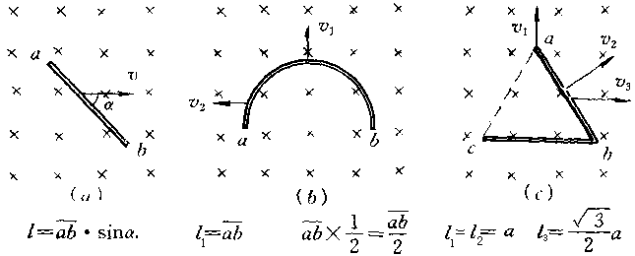

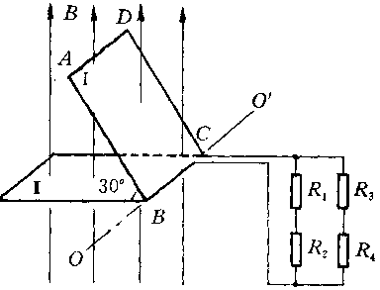
3、如图所示，矩形线圈在O.01s内由原始位置 I转落至位置Ⅱ．已知AD=0.05m，AB＝0.02m，匀强磁场的磁感应强度B=2T，R₁＝R₂＝1Ώ，R₃＝R₄＝3Ώ求：（1）感应电动势。（2）通过各电阻的平均电流强度。

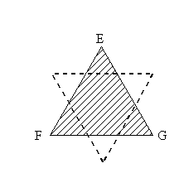
4、例如下图所示，半径为r的金属环绕通过某直径的轴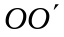以角速度作匀速转动，匀强磁场的磁感应强度为B，从环面与磁场方向重合时开始计时，则在金属环转过30°角的过程中，环中产生的电动势的平均值是多大？
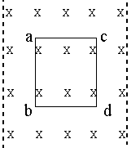
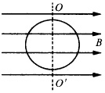

5、如图所示把线框abcd从磁感应强度为的匀强磁场中匀速拉出，速度方向与ab边垂直向右，速度的大小为，线圈的边长为，每边的电阻为，问，线圈在运动过程中，ab两点的电势差为多少？
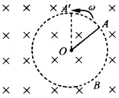
6、在边长为a的等边三角形的区域内有匀强磁场，其方向垂直纸面向里，一个边长也为a的等边三角形导线框EFG正好与上述磁场区域边界重合，尔后以周期绕几何中心O在纸面内匀速转动，于是框架EFG中产生感应电动势，经过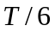线框转到图中虚线位置，则在内，线框的平均感应电动势的大小为多少？（）
7、如下图所示，长为L的铜杆OA以O为轴在垂直于匀强磁场的平面内以角速度匀速转动，磁场的磁感应强度为B，求杆OA两端的电势差．

【课下作业】
做试卷（以上练习题）
【板书设计】
4．3法拉第电磁感应定律
一、感应电动势
二、电磁感应定律
1．内容
2．表达式E=nΔΦ/Δt：求平均电动势
E=BLV ： V为瞬时值时求瞬时电动势，V为平均值求平均电动势

